Роспуск Молдавского правительства из-за протестов
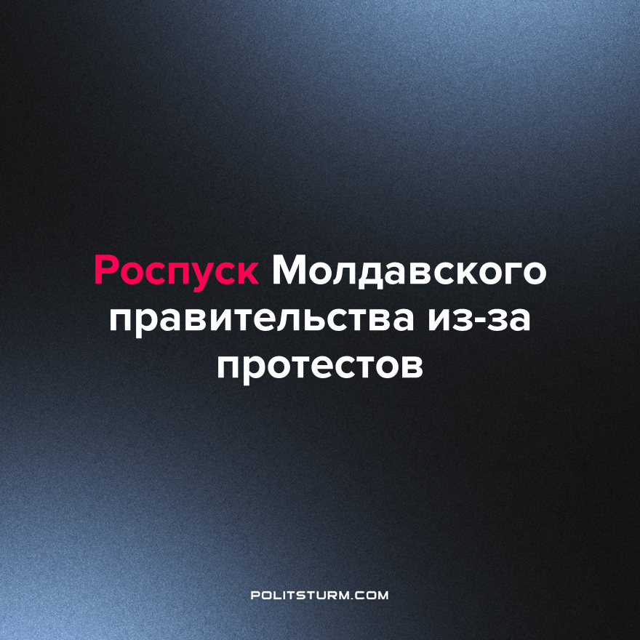

Оригинальная статья
2023-02-20
1 мин. на чтение

Парламент Молдавии утвердил новое правительство страны во главе с бывшим министром внутренних дел Дорином Речаном. Его предшественница на посту премьер-министра Наталья Гаврилица ушла в отставку 10 февраля, а с ней и всё правительство.
При этом оппозиционный "Блок социалистов" попытался помешать утверждению правительства, блокировав трибуну парламента. Оппозиционеров возмутило то, что в ходе дебатов выступили только по два депутата от каждой фракции. Они заявили, что это ограничивает права депутатов. Несмотря на это, парламент утвердил новую структуру правительства, программу работы и персональный состав.
«Мы обновляем программу правящей партии, чтобы привести её в соответствии с текущей реальностью, которая включает в себя высокую инфляцию и рост цен на энергоносители. Приоритетом является внедрение эффективности и порядка во всех государственных учреждениях», — сказал Речан после утверждения его в новой должности.
Он также пообещал сосредоточить усилия на реорганизации судебной системы страны и повышении уровня жизни граждан в рамках интеграции в Евросоюз. Молдавия получила статус кандидата в ЕС летом 2022 года.
Буржуазия, проводя подобные переизбрания, не введёт каких-либо изменений, она лишь сменит обличие, в лице нового правительства. Рабочих ждёт продолжение эксплуатации и угнетения, ведь высокие посты вновь займёт сверхбогатая верхушка, интересы которой сильно отличаются от интересов трудящихся, и заключаются лишь в извлечении сверхприбыли, а не в обеспечении благосостояния большинства общества.
Источник: Forbes - «В Молдавии утвердили новое правительство после протестов» от 16 февраля 2023 г.

Оригинальная статья

